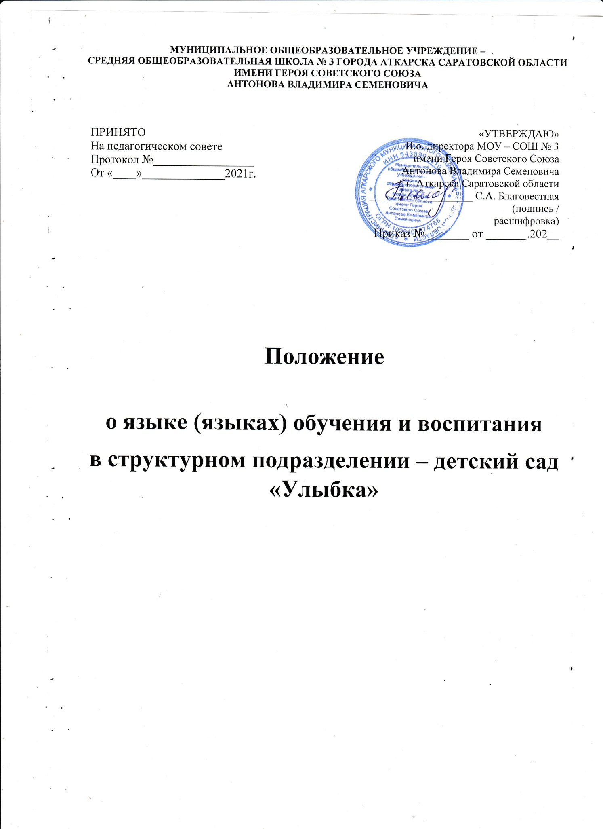

МУНИЦИПАЛЬНОЕ ОБЩЕОБРАЗОВАТЕЛЬНОЕ УЧРЕЖДЕНИЕ –
СРЕДНЯЯ ОБЩЕОБРАЗОВАТЕЛЬНАЯ ШКОЛА № 3 ГОРОДА АТКАРСКА САРАТОВСКОЙ ОБЛАСТИ ИМЕНИ ГЕРОЯ СОВЕТСКОГО СОЮЗА
АНТОНОВА ВЛАДИМИРА СЕМЕНОВИЧА

ПРИНЯТО  На педагогическом совете  Протокол №_________________  От «____»______________2021г. | УТВЕРЖДАЮ»  И.о. директора МОУ – СОШ № 3  г. Аткарска Саратовской области  имени Героя Советского Союза  Антонова Владимира Семеновича  ___________________ А.Н. Колязина  (подпись / расшифровка)  Приказ № ______от _____________202__

Положение

о языке (языках) обучения и воспитания
в структурном подразделении – детский сад «Улыбка»
1. Общие положения
1.1. Настоящее положение о языке обучения и воспитания (далее – положение) разработано в соответствии с Федеральным законом от 29.12.2012 № 273-ФЗ «Об образовании в Российской Федерации» с изменениями от 8 декабря 2020года, Декларацией о языках народов России «О языках народов Российской Федерации» от 25.10.1991г. «1807-1 с изменениями от 31 июля 2020, Законом Российской Федерации «О государственном языке Российской Федерации» от 01.06.2005г. №53-ФЗ с изменениями на 05.05.2014г., Приказом Министерства просвещения РФ от 31 июля 2020г. №373 «Об утверждении Порядка организации и осуществления образовательной деятельности по основным образовательным программам дошкольного образования» Уставом МОУ-СОШ №3 г. Аткарска Саратовской области имени героя Советского Союза Антонова Владимира Семёновича структурного подразделения – детский сад «Улыбка» (далее – детский сад).
1.2. Настоящее Положение определяет язык образования в детском саду, порядок выбора родного языка образования, регулирует использование государственного языка Российской Федерации в образовательной деятельности.
1.3. Настоящее Положение о языках обучения в детском саду разработано с целью соблюдения законодательства Российской Федерации в области образования в части определения языка образования и прав граждан на бесплатное общедоступное дошкольное образование.
1.5. Настоящее Положение обязательно для исполнения всеми участниками образовательных отношений
1.5.Положение устанавливает языки образования и порядок их выбора родителями
(законными представителями) несовершеннолетних обучающихся при приеме на обучение по образовательным программам дошкольного образования.
1.6. Детский сад обеспечивает открытость и доступность информации о языке, котором ведётся образование и воспитание, размещая её в нормативных локальных актах и на сайте учреждения в сети Интернет.

2. Требования к языкам при осуществлении образовательной деятельности.
2.1. В Российской Федерации гарантируется получение дошкольного образования на государственном языке Российской Федерации, а также выбор языка обучения и воспитания в пределах возможностей, предоставляемых системой образования.
2.2. В детском саду образовательная деятельность осуществляется на государственном языке Российской Федерации в соответствии с Уставом образовательного учреждения.
2.3. Право на получение дошкольного образования на родном языке из числа языков народов Российской Федерации, а также право на изучение родного языка из числа языков народов реализуется в пределах возможностей, предоставляемых системой образования в порядке, установленном законодательством об образовании.
2.4. В детском саду создаются условия для изучения русского языка, как государственного языка Российской Федерации.
2.5. Образовательная деятельность на русском языке осуществляется по реализуемой образовательной программе дошкольного образования, разработанной структурным подразделением – детский сад «Улыбка» в соответсвии с федеральным государственным образовательным стандартом дошкольного образования.
2.6. В дошкольном образовательном учреждении в рамках предоставления дополнительных образовательных услуг может быть организована образовательная деятельность по изучению иностранных языков в соответствии с образовательной программой и в порядке, установленном законодательством об образовании и локальными нормативными актами детского сада.

3. Ведение образовательной деятельности в детском саду.
3.1.В структурном подразделении – детский сад «Улыбка» образовательная деятельность осуществляется на русском языке.
3.2. Преподавание и изучение русского языка осуществляется в соответсвии с ФГОС дошкольного образования.
3.3. Реализация указанных прав обеспечивается созданием необходимого числа соответствующих образовательных групп, а также условий для их функционирования.
3.4. Выбор языка образования, изучаемых родного языка из числа языков народов Российской Федерации, в том числе русского языка как родного языка, осуществляется по заявлениям родителей (законных представителей) воспитанников при приеме (переводе) на обучение по образовательным программам дошкольного образования.
3.5. В целях недопущения нарушений права граждан в части определения языка образования и языка изучения образовательная организация обеспечивает своевременное информирование родителей (законных представителей) обучающихся с целью свободного, добровольного выбора ими изученного родного языка из числа народов Российской Федерации.
3.6. Документооборот в структурном подразделении – детский сад «Улыбка» осуществляется на русском языке – государственном языке Российской Федерации. Документы об образовании оформляются на государственном языке Российской Федерации – русском языке.
3.7. Иностранные граждане и лица без гражданства все документы предоставляют в детский сад на русском языке или вместе с заверенным в установленном порядке переводом на русский язык.
3.8. При поступлении ребенка в детский сад родители (законные представители) несовершеннолетних воспитанников или лица, их заменяющие в заявлении указывают желаемое для них изучение родного языка.
3.9. Заявление родителей (законных представителей) о выборе родного языка обучения хранятся в личных делах (карточках) воспитанников.

4. Заключительные положения.
4.1. Настоящее Положение о языке образования и обучения является локальным нормативным актом детского сада, принимается на Педагогическом совете работников детского сада и утверждается приказом руководителя образовательного учреждения.
4.2. Все изменения и дополнения, вносимые в настоящее Положение, оформляются в письменной форме в соответсвии действующим законодательством Российской Федерации.
4.3. Положение принимается на неопределенный срок. Изменения и дополнения к Положению принимаются в порядке, предусмотренном п.4.1 настоящего Положения.
4.4. После принятия Положения (или изменений и дополнений отдельных пунктов и разделов) в новой редакции предыдущая редакция автоматическая утрачивает силу.

